
Министерство образования и молодежной политики Свердловской области
ГАПОУ СО «Екатеринбургский колледж транспортного строительства»

Отчёт по программе «Практическое занятие 9_А»

Выполнил: Неуймина В.В.
Группа: ПР-21
Преподаватель: Мирошниченко Г.В.
2026

Задание:
Входные и выходные данные
Count-кол-во продуктов, int
name-название продукта, string
weight-вес продукта, Double
fatContent-жирность продукта, Double
manufacturer-производитель продукта, string
price-цена продукта, Double
Блок-схема

Листинг программы (если есть)
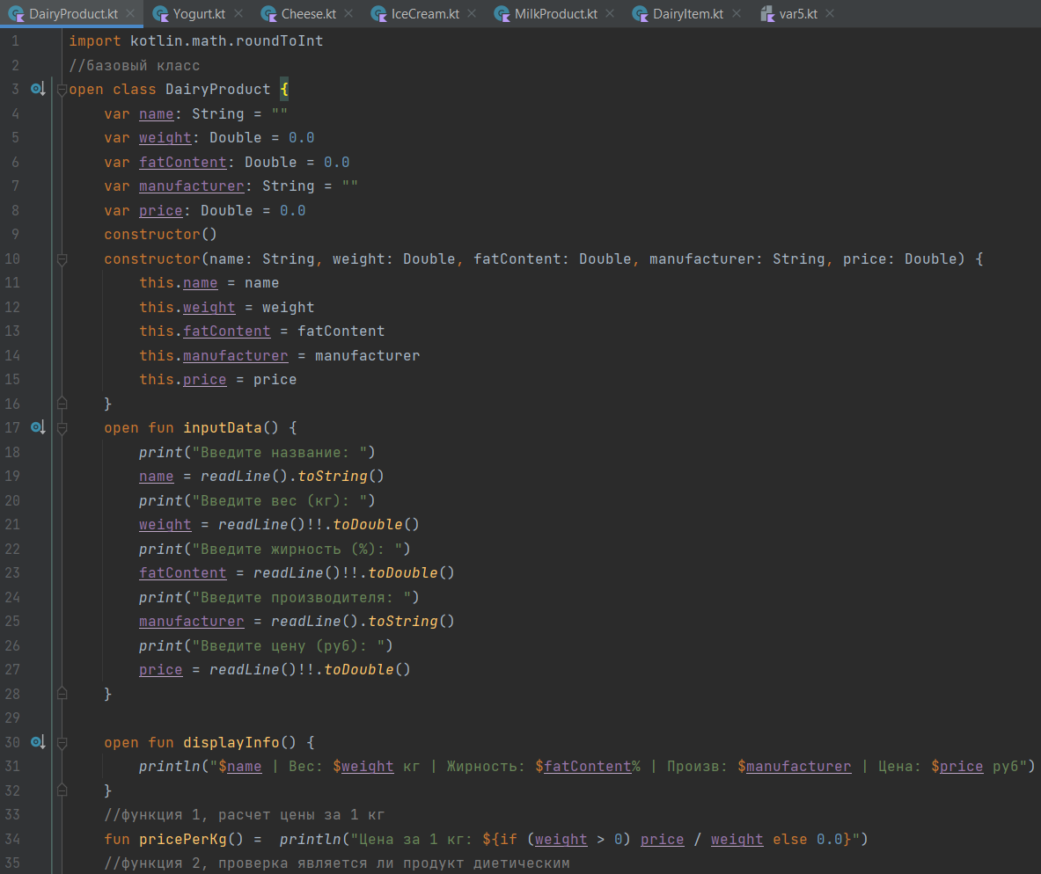
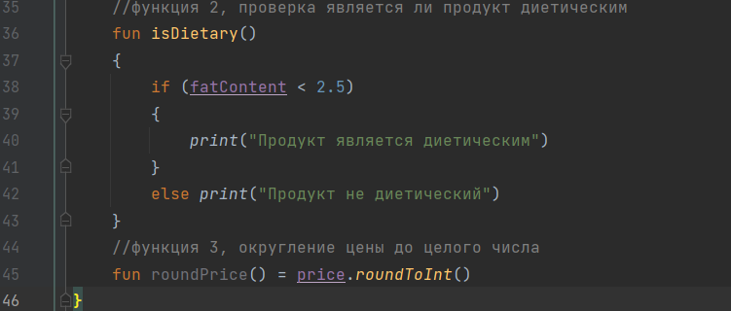
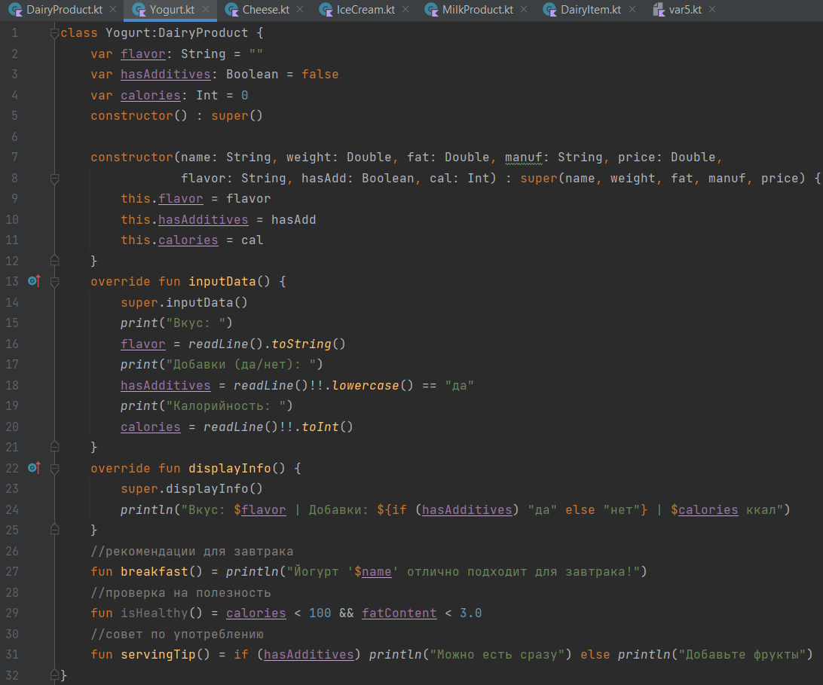
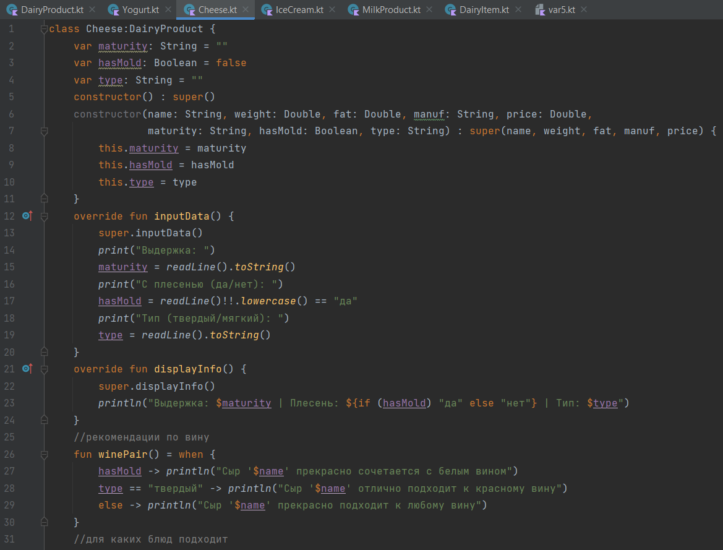
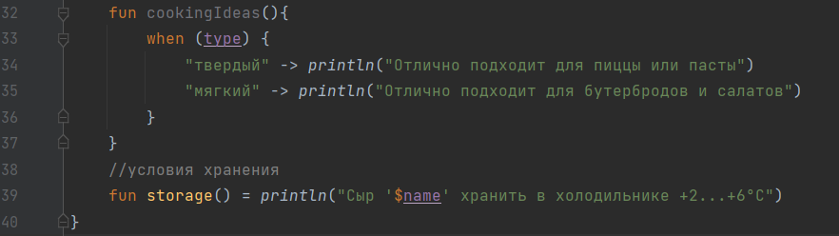
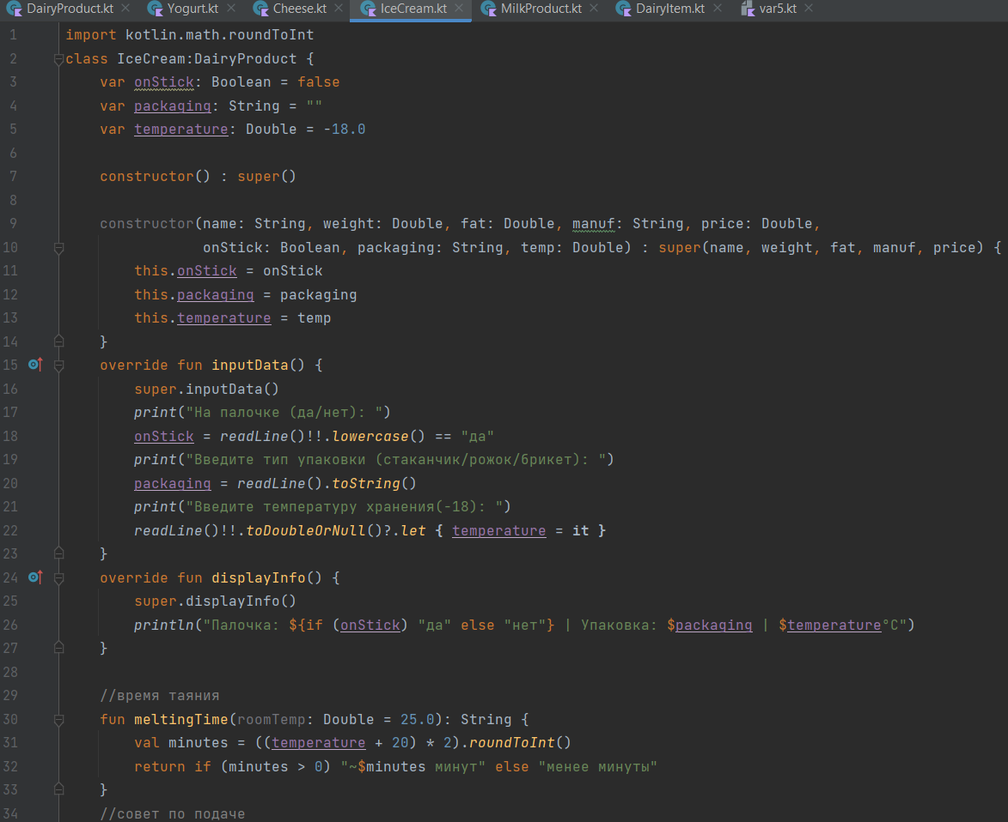
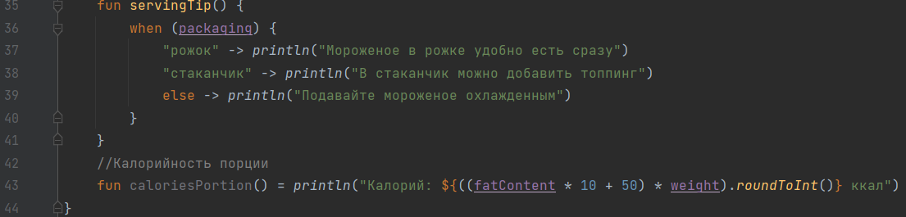
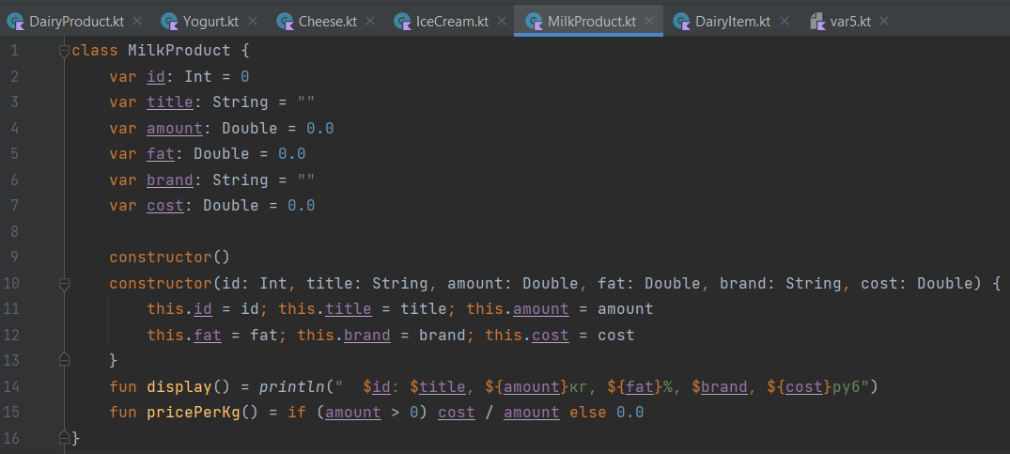
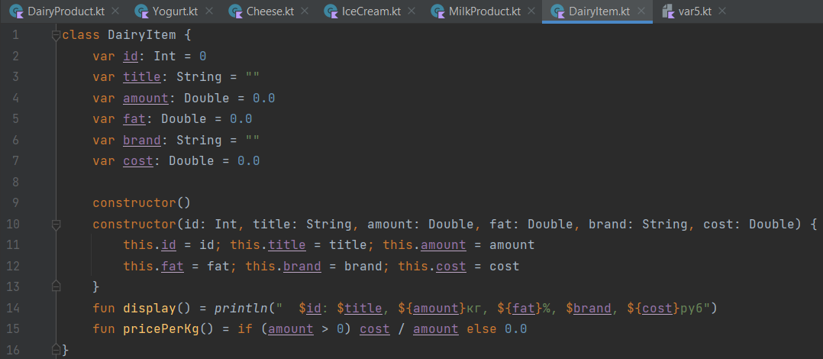
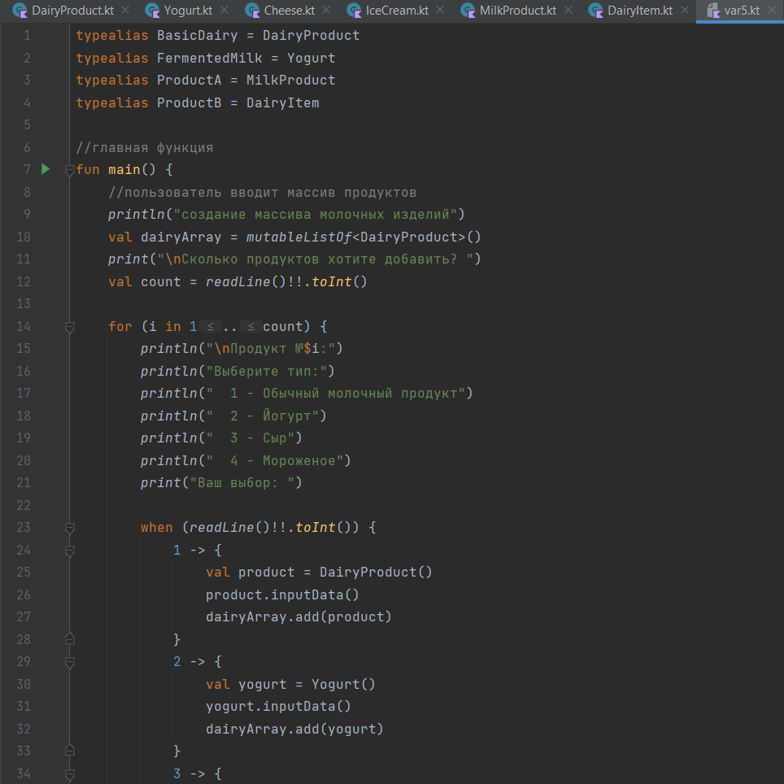
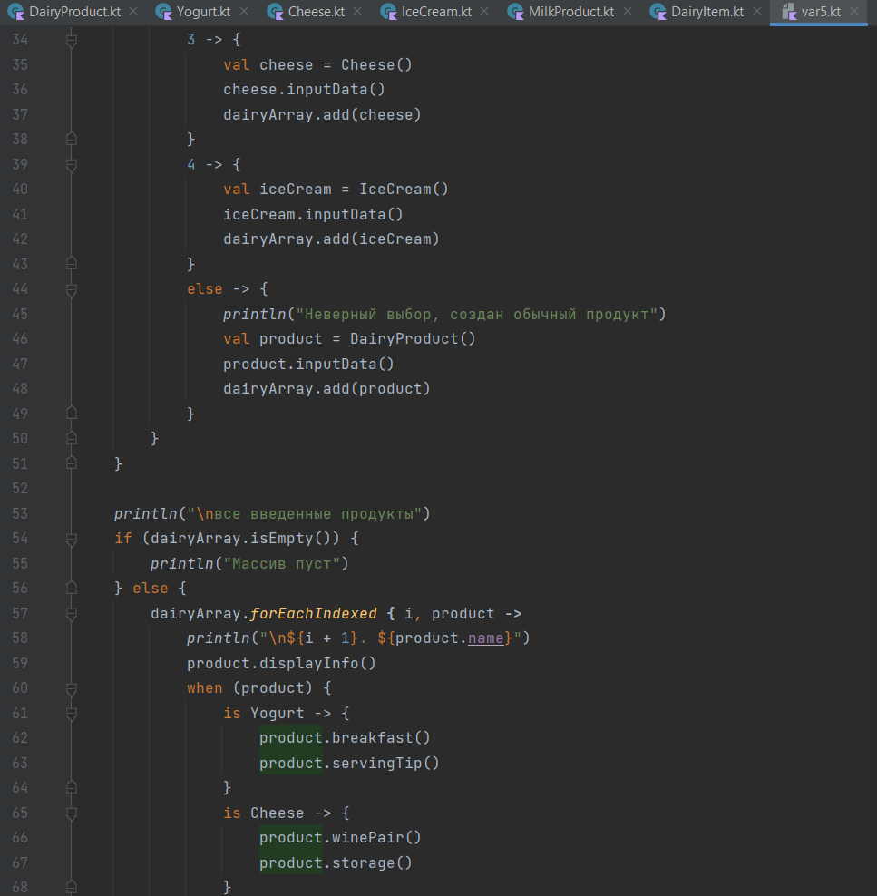
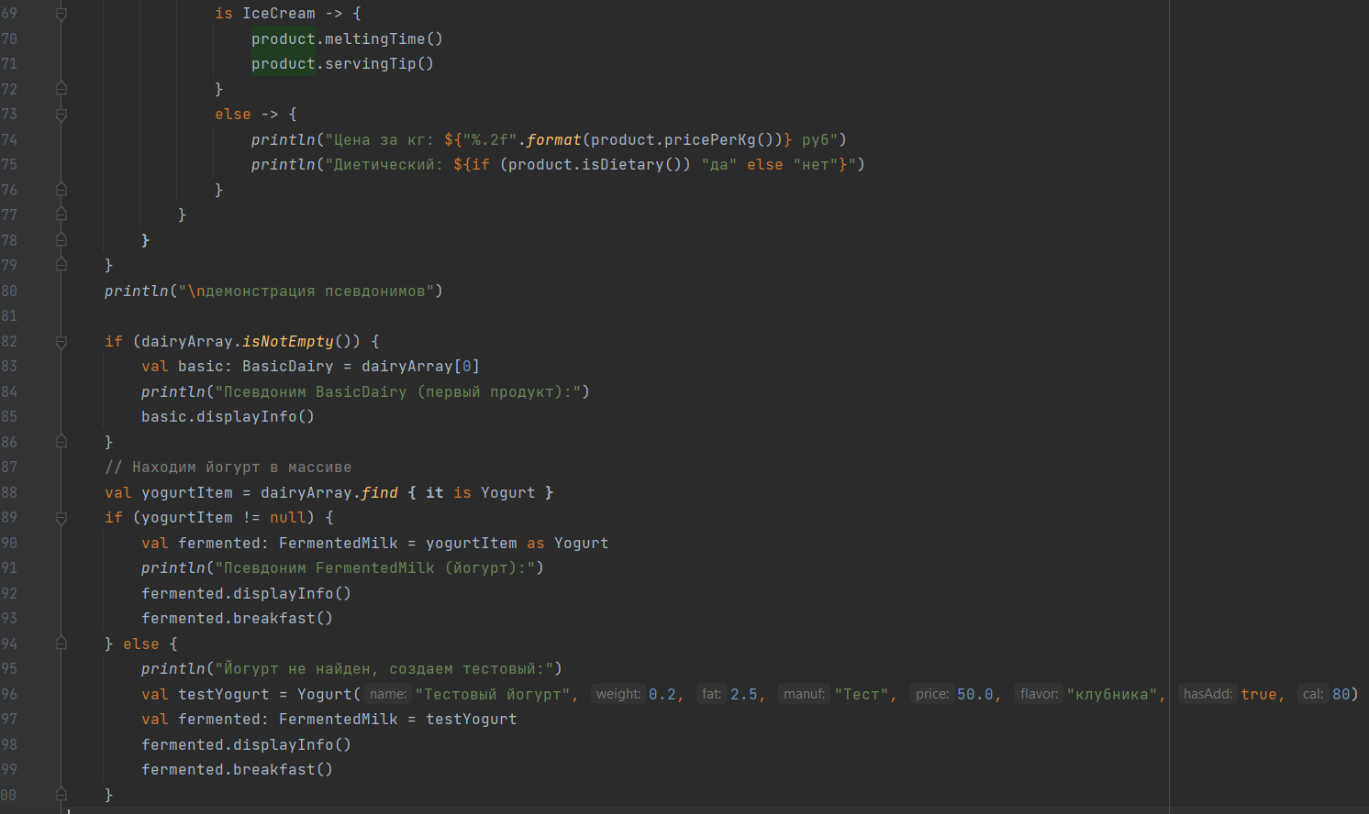
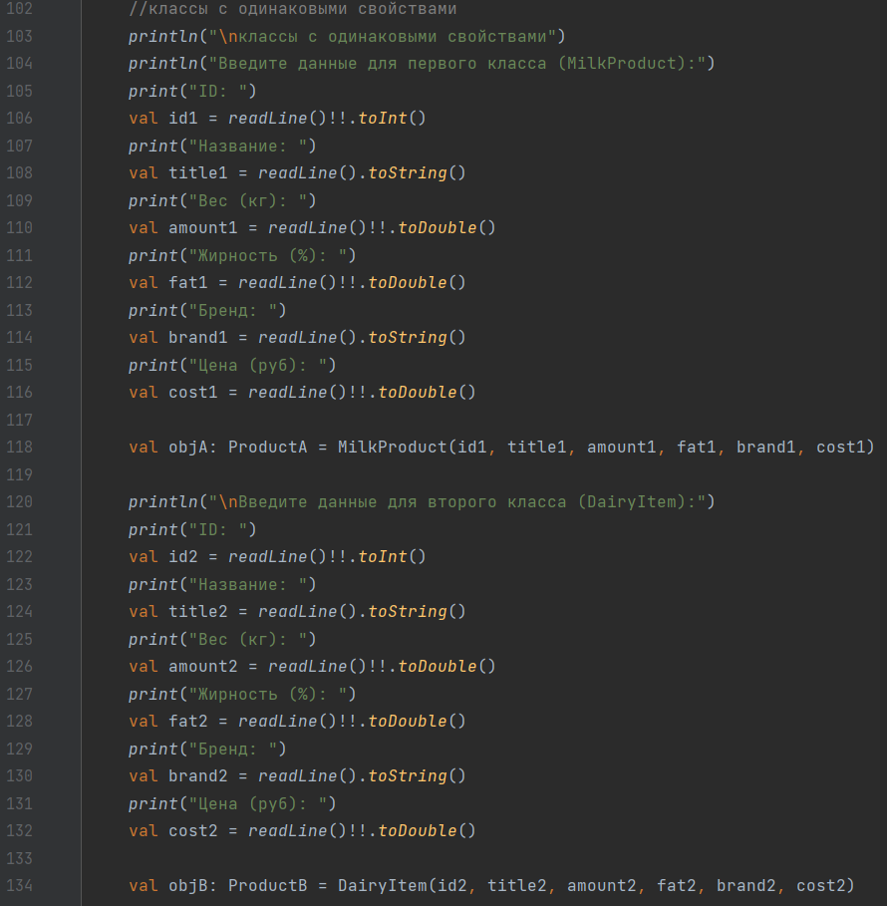
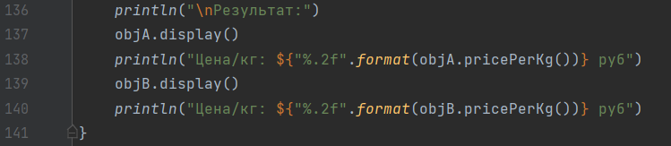

Тестовые ситуации
for (i in 1..count) {…}
when (readLine()!!.toInt()) {1->{… }2->{…}3->{…}4->{…}else->{…}
if (dairyArray.isEmpty()) {
println("Массив пуст")
} else {…}
when (product) {
is Yogurt -> {…} is Cheese -> {…} is IceCream -> {…} else -> {…}
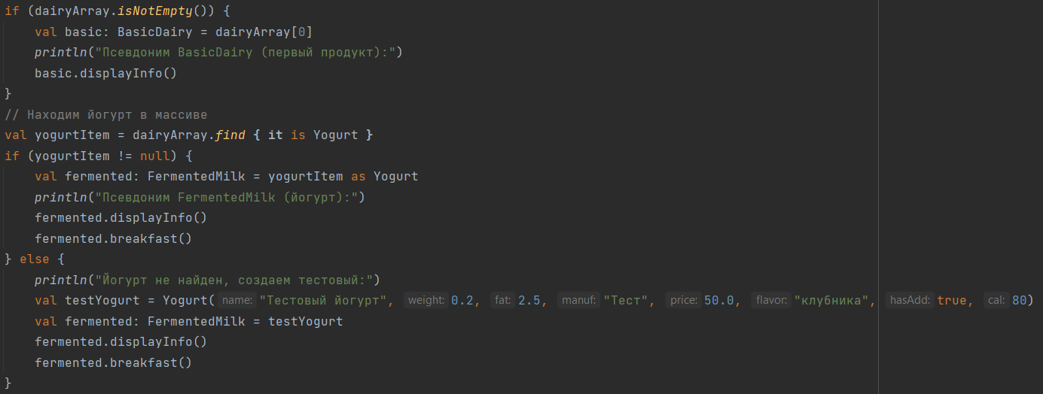
Вывод
Создан класс «Молочные изделия»: название, вес, жирность, производитель, цена.

